ФОТООТЧЕТ НЕДЕЛИ «НАШИ ДРУЗЬЯ – ЖИВОТНЫЕ» В ГРУППЕ «СОЛНЫШКО»
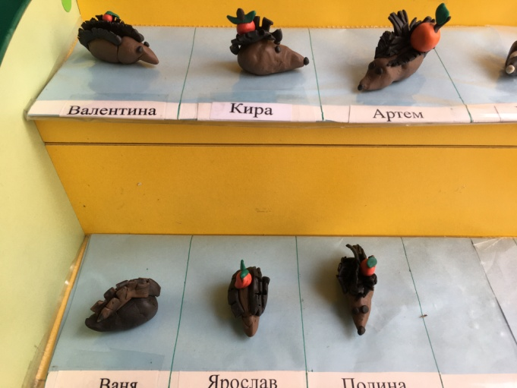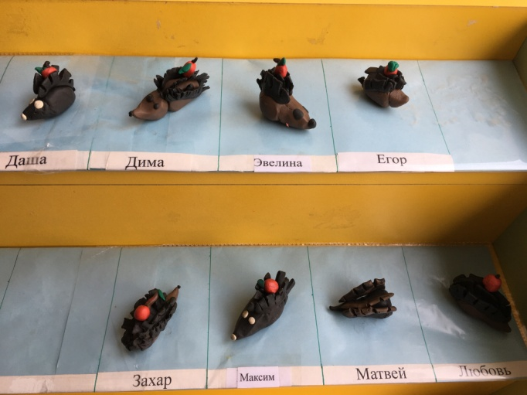
Лепка «Угостим ежика яблоком»
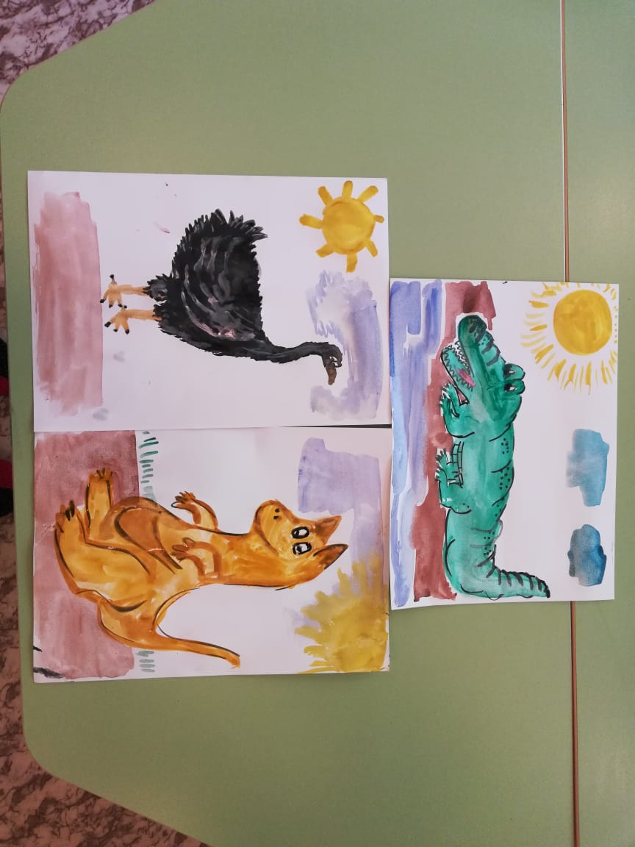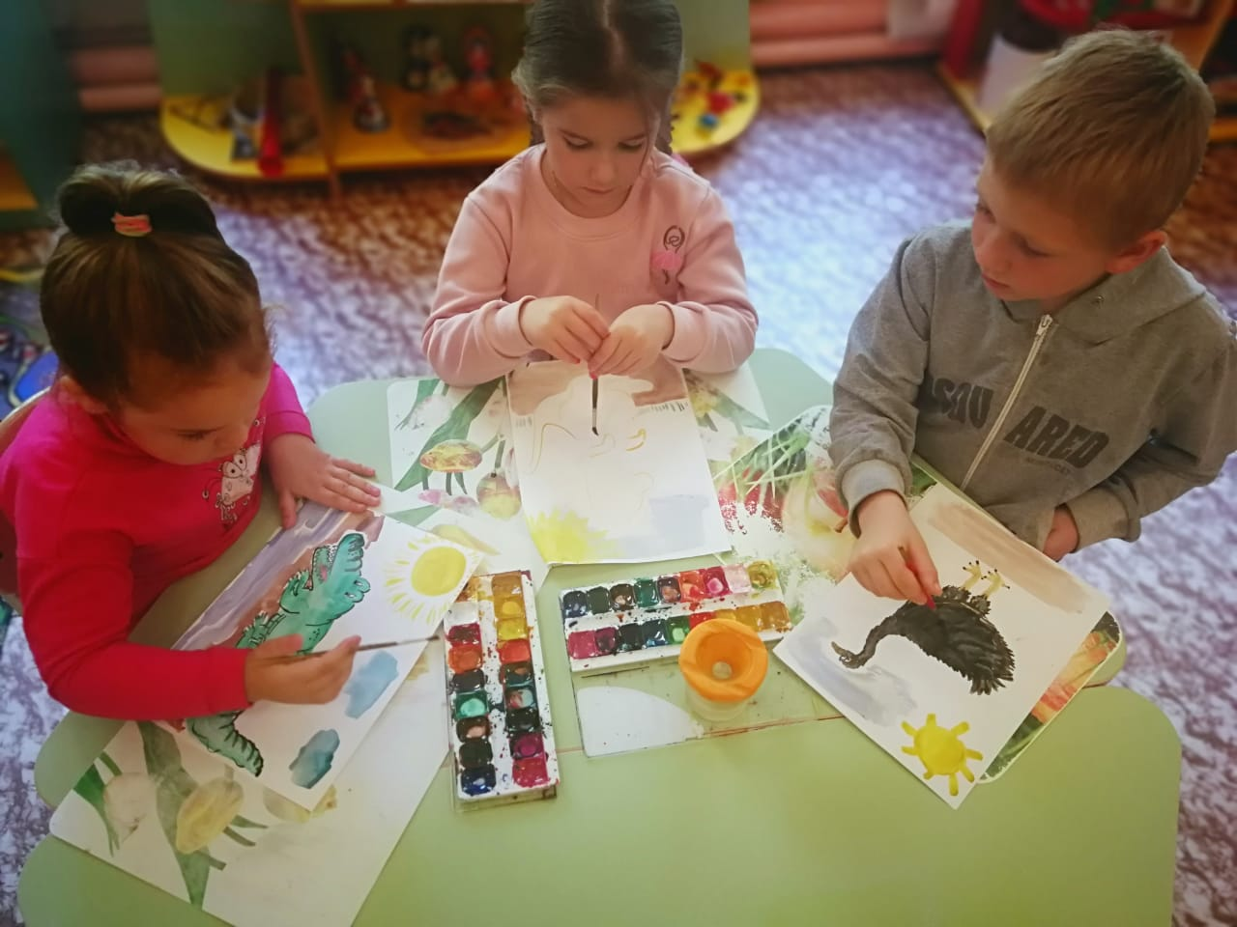
Рисование «Забавные животные Австралии»

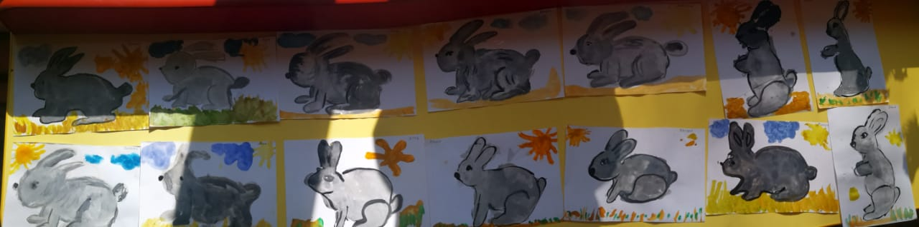
Рисование «Зайка в гости к нам пришел»
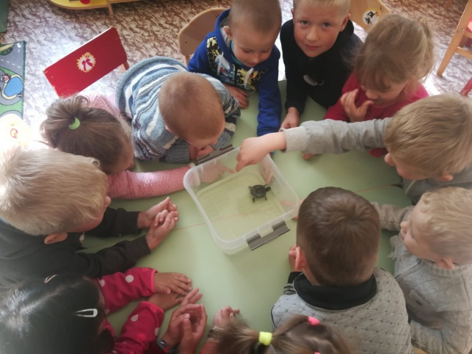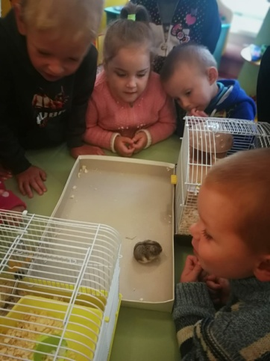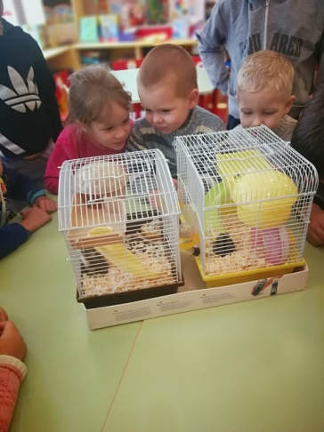
Наблюдение за домашними животными (хомяк, черепаха)
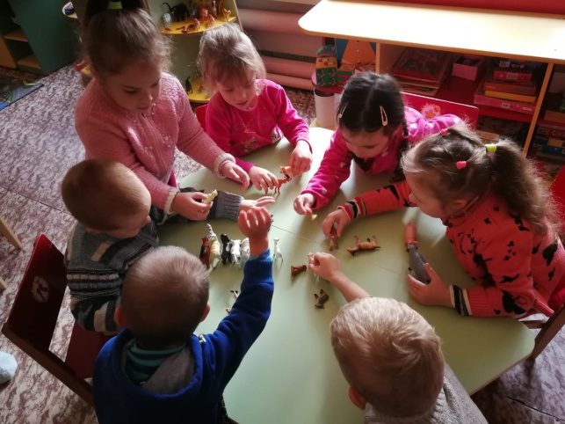
Дидактическая игра «Дикие и домашние животные»
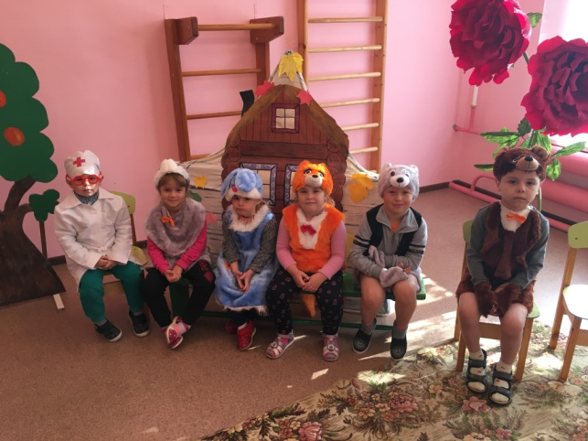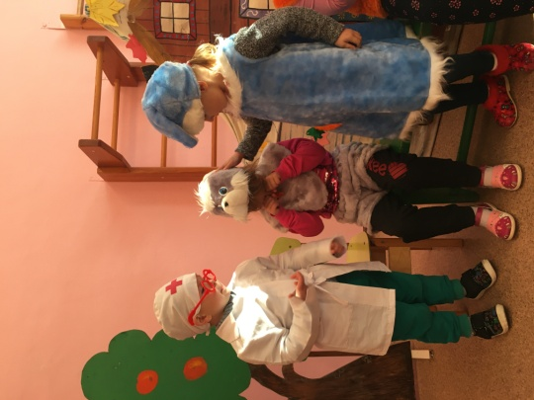
Сюжетно-ролевая игра «Добрый доктор Айболит»

